Руководителям органов
управления образования,
директорам образовательных
организаций.

В целях выявления у обучающихся творческих способностей и интереса к научно- исследовательской деятельности Центр развития интеллектуально-одаренных детей и подростков Оренбургского областного Дворца творчества детей и молодежи им. В.П.Поляничко проводит 27 - 31 января 2020 года областную межпредметную олимпиаду «Юные знатоки» среди учащихся 2-4 классов образовательных организаций Оренбургской области (Положение прилагается).
Оренбургский областной Дворец творчества детей и молодежи им. В.П. Поляничко и Оргкомитет олимпиады приглашают к сотрудничеству администрации учебных заведений, учителей, учащихся и их родителей.

Для участия в конкурсе необходимо выслать заявку до 17 января 2020 года.
За более подробной информацией обращаться по адресу:
ГБУДО ООДТДМ им. В.П. Поляничко,
г. Оренбург, ул. Советская 41, каб. 205, тел., 8 (3532) 43-50-93
Координатор: Иванова Кристина Анатольевна
e-mail: odtdm-do@yandex.ru, 89058426044

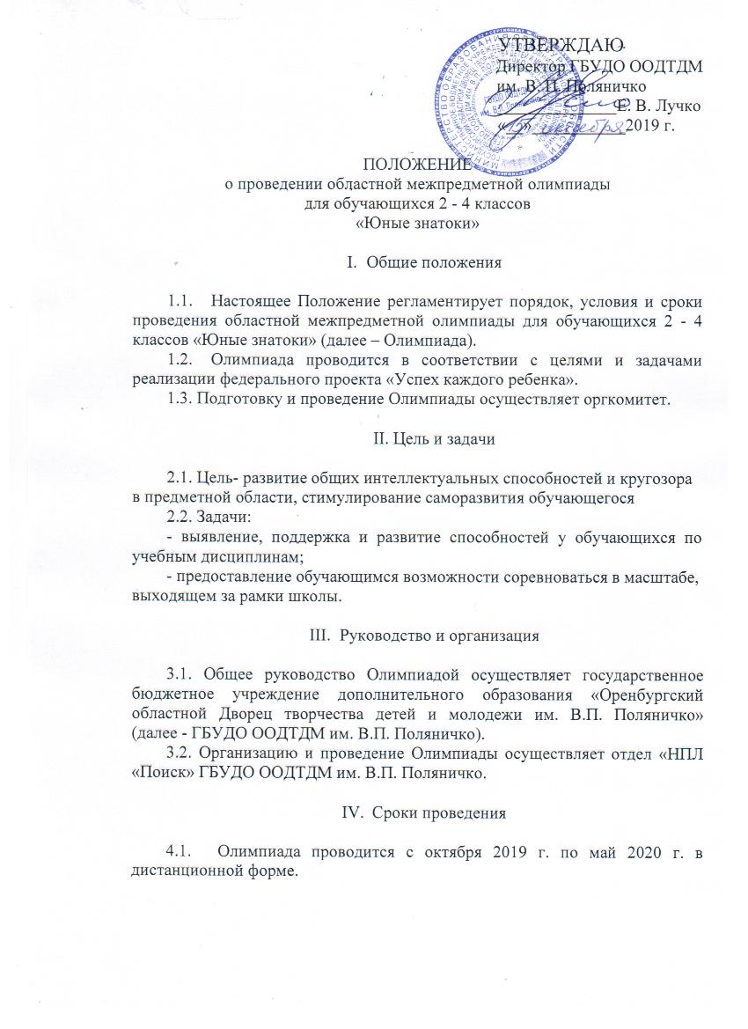

- Участники Олимпиады

5.1. К участию в Олимпиаде приглашаются обучающиеся 2-4 классов образовательных организаций и организаций дополнительного образования Оренбургской области (далее - ОО и ОДО области).
5.2. Возраст участников: 8-10 лет.

- Условия проведения Олимпиады

6.1. Условия проведения Олимпиады определяются оргкомитетом и доводятся до руководителей ОО и ОДО области.
6.2. Олимпиада проходит по следующим предметам:
- русский язык;
- английский язык;
- литературное чтение;
- математика;
- окружающий мир.
6.3.Каждый обучающийся имеет право участвовать в Олимпиаде во всех предметах.
6.4. Для участия в Олимпиаде на электронный адрес оргкомитета
odtdm-do@yandex.ru до 17 января 2020 г. направляется:
- заявка (приложение 1);
- заявление о согласии на обработку персональных данных (сканированная копия) (приложение 2);
-сканированная копия квитанции об оплате организационного взноса.

VII. Требования выполнения заданий

7.1. Бланк с заданиями высылается на указанный в заявке представителем образовательной организации электронный адрес.
Бланк заданий представляет собой 15 вопросов по каждому предмету. На выполнение работы отводится 1 час 15 минут. При выполнении заданий не разрешается пользоваться учебниками и калькулятором, запрещено выполнять задания коллективно и/или с посторонней помощью, пользоваться книгами, конспектами и Интернетом, любыми техническими средствами передачи и приема данных.
7.2. Оргкомитет имеет право не включать в рейтинг тех участников, чьи бланки отправлены или заполнены с нарушением настоящего Положения.
7.3. Сканированные бланки с ответами и данными каждого участника высылаются на электронный адрес Оргкомитета Олимпиады для обработки результатов.
7.4. Итоговый балл участника Олимпиады - сумма баллов всех заданий контрольного измерительного материала. За каждое правильно выполненное задание выставляется 8 баллов. За неправильный ответ баллы не выставляются.
  - Максимальное количество баллов за все правильно выполненные задания составляет 120 баллов.

VIII. Подведение итогов и награждение

  - После обработки результатов, на официальном сайте ГБУДО ООДТДМ им. В. П. Поляничко www.odtdm.ruпубликуются результаты Олимпиады.
  - Победителями Олимпиады становятся участники, набравшие наибольшее количество баллов. Участники Олимпиады, занявшие призовые места награждаются ДипломамиI, II, III степени призами. Всем участникам Олимпиады выдаются печатные Сертификаты участника. Представителям ОО и ОДО области вручаются благодарственные письма.
  - Рассылка Дипломов, призов, Сертификатов, ведомостей результатов, благодарственных писем производится Почтой России на адрес, указанный в заявке.
  - Победителям Олимпиады будет рекомендовано принять участие во Всероссийских олимпиадах, конкурсах.

IX. Финансирование Олимпиады

9.1. Финансирование Олимпиады осуществляется за счет привлеченных средств ГБУДО ООДТДМ им. В. П. Поляничко.
9.2. Организационный взнос за участие в Олимпиаде с одного участника за каждую дисциплину составляет 100 рублей.
Организационный взнос направляется Оргкомитетом на следующие виды расходов:
- оплату услуг по тиражированию печатной продукции;
- приобретение наградной атрибутики;
- оплату услуг специалистов, привлеченных для проведения Олимпиады;
- приобретение расходных материалов;
- пересылка почтовых отправлений.
9.3. Организационный взнос вносится на расчетный счет ГБУДО ООДТДМ им. В.П. Поляничко и расходуется на организацию и проведение Олимпиады.
X. Координаторы Олимпиады
10.1. Координаторы:
Пластун Елена Григорьевна - заведующий отделом «НПЛ «Поиск»
Иванова Кристина Анатольевна - педагог дополнительного образования отдела «НПЛ «Поиск»
телефон 89058426044.
10.2. Контактная информация:
460051 г. Оренбург, ул. Советская, д. 41, каб. № 205, тел. 8 (3532) 43-51-22
e-mail: odtdm-do@yandex.ru

Приложение 1

Заявка на участие в Олимпиаде

Почтовый индекс __________________________________________________

Название образовательной организации ________________________________

Адрес образовательной организации ___________________________________
город/село, район ,улица, номер дома

ФИО и телефоны представителей образовательной организации
организаций дополнительного образования_____________________________

е-mail для отправки материалов _______________________________________

Информация о количестве участников

Дисциплины | 2 класс | 3 класс | 4 класс
Русский язык
Математика
Английский язык
Литературное чтение
Окружающий мир

Приложение 2

Заявление о согласии
на обработку персональных данных

Я (далее – законный представитель) __________________________________________________________________,
(ФИО)
даю свое согласие организаторам областной межпредметной олимпиады
для обучающихся 2 - 4 классов «Юные знатоки» (ГБУДО ООДТДМ им. В.П. Поляничко) на обработку персональных данных
__________________________________________________________________ (ФИО ребенка)
на следующих условиях:
Организаторы осуществляют обработку персональных данных исключительно в целях организации и проведения областной межпредметной олимпиады для обучающихся2 - 4 классов «Юные знатоки».
Законный представитель дает согласие на обработку персональных данных____________________________________________________________ (ФИО ребенка),
то есть совершение, в том числе, следующих действий: обработку (включая сбор, систематизацию, накопление, хранение, уточнение (обновление, изменение), использование и размещение), при этом общее описание вышеуказанных способов обработки данных приведено в Федеральном законе от 27.07.2006 № 152-ФЗ, а также на передачу такой информации третьим лицам в случаях, установленных нормативными документами вышестоящих органов и законодательством.
- Настоящее согласие может быть отозвано в любой момент по соглашению сторон.
- Законный представитель по письменному запросу имеет право на получениеинформации, касающейся обработки его персональных данных (в соответствии с п. 4 ст. 14 Федерального закона от 27.06.2006 № 152-ФЗ).
3. Подтверждаю, что ознакомлен (а) с положениями Федерального закона от 27.07.2006 № 152-ФЗ «О персональных данных».

«____»______________ 20 г _______________ __________________________
/подпись/ /ФИО/

